**Московский государственный технический**

**университет им. Н.Э. Баумана**

Факультет «Информатика и системы управления»

Кафедра ИУ5 «Системы обработки информации и управления»

Курс «Базовые компоненты интернет - технологий»

Отчет по лабораторной работе № 3

Выполнила Проверил

Студент Воронцова Алина Гапанюк Ю.Е.

Группа ИУ5-32Б

Дата и подпись: Дата и подпись:

г.Москва 2020 г.

**Описание задания**

Разработать программу, реализующую работу с коллекциями.

1. Программа должна быть разработана в виде консольного приложения на языке C#.
2. Создать объекты классов «Прямоугольник», «Квадрат», «Круг».
3. Для реализации возможности сортировки геометрических фигур для класса «Геометрическая фигура» добавить реализацию интерфейса IComparable. Сортировка производится по площади фигуры.
4. Создать коллекцию класса ArrayList. Сохранить объекты в коллекцию. Отсортировать коллекцию. Вывести в цикле содержимое коллекции.
5. Создать коллекцию класса List<Figure>. Сохранить объекты в коллекцию. Отсортировать коллекцию. Вывести в цикле содержимое коллекции.
6. Модифицировать класс разреженной матрицы (проект SparseMatrix) для работы с тремя измерениями – x,y,z. Вывод элементов в методе ToString() осуществлять в том виде, который Вы считаете наиболее удобным. Разработать пример использования разреженной матрицы для геометрических фигур.
7. Реализовать класс «SimpleStack» на основе односвязного списка. Класс SimpleStack наследуется от класса SimpleList (проект SimpleListProject). Необходимо добавить в класс методы:
   * public void Push(T element) – добавление в стек;
   * public T Pop() – чтение с удалением из стека.
8. Пример работы класса SimpleStack реализовать на основе геометрических фигур.

**Диаграмма классов**

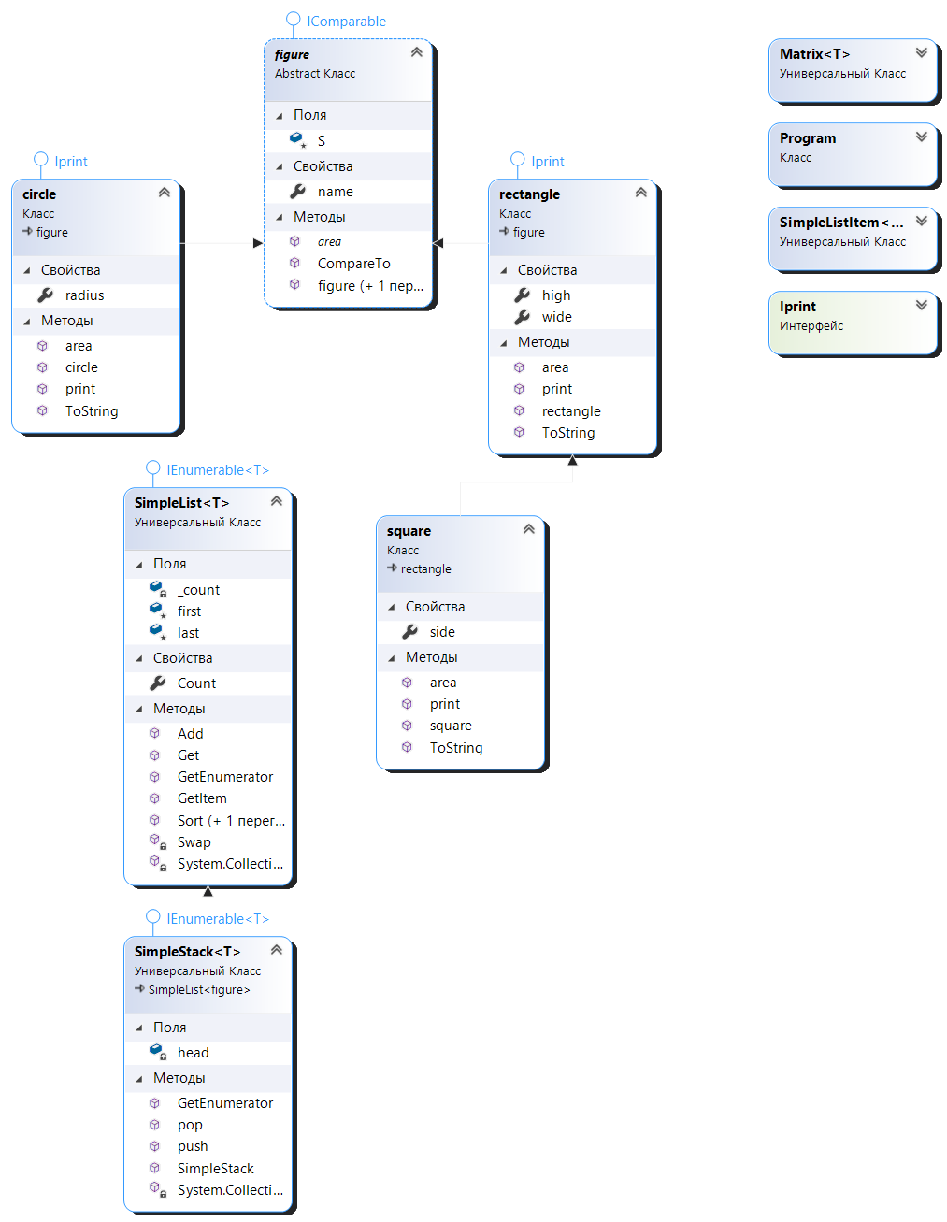

**Текст программы**

1. **Figure.cs**

using System;

using System.Collections.Generic;

namespace lab3

{

interface Iprint//интерфейс

{

void print();

}

abstract class figure : IComparable

{

public string name { get; protected set; }//название фигуры

protected double S;//площадь

public figure(string name)

{

this.name = name;

}

public figure() { }//пустой конструктор

public abstract double area();

public int CompareTo(object other)//сортировка по площади

{

if (other == null) return 1;//если нет объекта, то верни 1

figure otherFig = other as figure;

if (otherFig != null)//если что-то есть

{

return this.S.CompareTo(otherFig.S);

}

else

{

throw new Exception("Невозможно определить объект");

}

}

}

class rectangle : figure, Iprint

{

public double wide { get; protected set; }

public double high { get; protected set; }

// private double S;

public rectangle(string name, double wide, double high) : base(name)

{

this.wide = wide;

this.high = high;

}

public override double area()

{

S = this.high * this.wide;

return S;

//Console.WriteLine(S);

}

public override string ToString()

{

this.area();

return $"Площадь {name} со сторонами {wide} {high} равна {S}";

}

public virtual void print()

{

Console.WriteLine(this.ToString());

}

}

class square : rectangle

{

public int side { get; private set; }

// private double S;

public square(string name, int side) : base(name, side, side)

{

this.side = side;

}

public override double area()

{

S = side * side;

return S;

}

public override string ToString()

{

this.area();

return $"Площадь {name} со стороной {side} равна {S}";

}

public override void print()

{

// this.area();

Console.WriteLine(this.ToString());

}

}

class circle : figure, Iprint

{

public int radius { get; private set; }

// private double S;

public circle(string name, int radius) : base(name)

{

this.radius = radius;

}

public override double area()

{

double pi = 3.14;

S = pi * radius * radius;

return Math.Round(S);

}

public override string ToString()

{

this.area();

return $"Площадь {name} с радиусом {radius} и площадью {S}";

}

public void print()

{

Console.WriteLine(this.ToString());

}

}

}

1. **SimpleStack.cs**

using System;

using System.Collections.Generic;

using System.Linq;

using System.Text;

namespace lab3

{

/// Элемент списка

public class SimpleListItem<T>

{

public T data { get; set; } /// Данные

public SimpleListItem<T> next { get; set; } /// Следующий элемент

public SimpleListItem(T param) // конструктор

{

this.data = param;

}

}

/// Список

public class SimpleList<T> : IEnumerable<T>

where T : IComparable

{

/// Первый элемент списка

protected SimpleListItem<T> first = null;

/// Последний элемент списка

protected SimpleListItem<T> last = null;

/// Количество элементов

public int Count

{

get { return _count; }

protected set { _count = value; }

}

int _count;

virtual public void Add(T element)

{

SimpleListItem<T> newItem = new SimpleListItem<T>(element);

this.Count++;

//Добавление первого элемента

if (last == null)

{

this.first = newItem;

this.last = newItem;

}

//Добавление следующих элементов

else

{

//Присоединение элемента к цепочке

this.last.next = newItem;

//Просоединенный элемент считается последним

this.last = newItem;

}

}

public SimpleListItem<T> GetItem(int number)//чтение контейнера с хаданным номером

{

if ((number < 0) || (number >= this.Count))

{

//Можно создать собственный класс исключения

throw new Exception("Выход за границу индекса");

}

SimpleListItem<T> current = this.first;

int i = 0;

//Пропускаем нужное количество элементов

while (i < number)

{

//Переход к следующему элементу

current = current.next;

//Увеличение счетчика

i++;

}

return current;

}

/// <summary>

/// Чтение элемента с заданным номером /// </summary>

public T Get(int number)

{

return GetItem(number).data;

}

/// <summary>

/// Для перебора коллекции

/// </summary>

public IEnumerator<T> GetEnumerator()

{

SimpleListItem<T> current = this.first;

//Перебор элементов

while (current != null)

{

//Возврат текущего значения

yield return current.data;

//Переход к следующему элементу current = current.next;

current = current.next;

}

}

//Реализация обощенного IEnumerator<T> требует реализации необобщенного интерфейса

//Данный метод добавляется автоматически при реализации интерфейса

System.Collections.IEnumerator

System.Collections.IEnumerable.GetEnumerator()

{

return GetEnumerator();

}

/// Cортировка

public void Sort()

{

Sort(0, this.Count - 1);

}

/// Реализация алгоритма быстрой сортировки

private void Sort(int low, int high)

{

int i = low;

int j = high;

T x = Get((low + high) / 2);

do

{

while (Get(i).CompareTo(x) < 0) ++i; while (Get(j).CompareTo(x) > 0) --j; if (i <= j)

{

Swap(i, j);

i++; j--;

}

}

while (i <= j);

if (low < j) Sort(low, j);

if (i < high) Sort(i, high);

}

/// <summary>

/// Вспомогательный метод для обмена элементов при сортировке /// </summary>

private void Swap(int i, int j)

{

SimpleListItem<T> ci = GetItem(i);

SimpleListItem<T> cj = GetItem(j);

T temp = ci.data;

ci.data = cj.data;

cj.data = temp;

}

}

class SimpleStack<T>:SimpleList<figure>, IEnumerable<T>

{

SimpleListItem<T> head;

public SimpleStack():base()

{

}

public void push(T element)

{

SimpleListItem<T> node = new SimpleListItem<T>(element);

node.next = head;

head = node;

Count++;

}

public T pop()

{

if(Count == 0) throw new Exception("Стек пустой");

SimpleListItem<T> temp = head;

head = head.next;

Count--;

return temp.data;

}

public IEnumerator<T> GetEnumerator()

{

SimpleListItem<T> current = this.head;

//Перебор элементов

while (current != null)

{

//Возврат текущего значения

yield return current.data;

//Переход к следующему элементу current = current.next;

current = current.next;

}

}

System.Collections.IEnumerator

System.Collections.IEnumerable.GetEnumerator()

{

return GetEnumerator();

}

}

}

1. **SparseMatrix.cs**

using System;

using System.Collections.Generic;

using System.Diagnostics.CodeAnalysis;

using System.Linq;

using System.Text;

namespace lab3

{

public class Matrix<T>

{

Dictionary<string, T> _matrix = new Dictionary<string, T>(); // Словарь для хранения значений

int maxX; // Количество элементов по горизонтали (максимальное количество столбцов)

int maxY; //Количество элементов по вертикали (максимальное количество строк)

int maxZ;

T nullElement; //Пустой элемент, который возвращается если элемент с нужными координатами не был задан

public Matrix(int px, int py, T nullElementParam)//конструктор для квадрата

{

this.maxX = px;

this.maxY = py;

this.nullElement = nullElementParam;

}

public Matrix(int px, int py, int pz, T nullElementParam)//конструктор для трехмерной модификации

{

this.maxX = px;

this.maxY = py;

this.maxZ = pz;

this.nullElement = nullElementParam;

}

public T this[int x, int y] // Индексатор для доступа к данным XY

{

get

{

CheckBounds(x, y);//проверка границ матрицы

string key = DictKey(x, y);//вычисление ключа для записи в словарь

if (this._matrix.ContainsKey(key))//проверка наличия ключа в словаре

{

return this._matrix[key];//если такой ключ в словаре есть - верни значение

}

else

{

return this.nullElement;//если такого ключа нет, то пустое значение

}

}

set

{

CheckBounds(x, y);

string key = DictKey(x, y); this._matrix.Add(key, value);//запись ключей в матрицу

}

}

public T this[int x, int y, int z] // Индексатор для доступа к данным XYZ

{

get

{

CheckBounds(x, y, z);

string key = DictKey(x, y, z);//вычисление ключа для записи в словарь

if (this._matrix.ContainsKey(key))//проверка существования ключа в словаре(если да, то вернется значение элемента, если нет - пустое значение)

{

return this._matrix[key];

}

else

{

return this.nullElement;

}

}

set

{

CheckBounds(x, y, z);

string key = DictKey(x, y, z); this._matrix.Add(key, value);//запись ключей в матрицу

}

}

void CheckBounds(int x, int y) // Проверка границ

{

if (x < 0 || x >= this.maxX) throw new Exception("x=" + x + " выходит за границы");//вывод об ошибке

if (y < 0 || y >= this.maxY) throw new Exception("y=" + y + " выходит за границы");//вывод об ошибке

}

void CheckBounds(int x, int y, int z) // Проверка границ для трех мерной матрицы

{

if (x < 0 || x >= this.maxX) throw new Exception("x=" + x + " выходит за границы");//вывод об ошибке

if (y < 0 || y >= this.maxY) throw new Exception("y=" + y + " выходит за границы");//вывод об ошибке

if (z < 0 || z >= this.maxZ) throw new Exception("z=" + z + " выходит за границы");//вывод об ошибке

}

string DictKey(int x, int y) // Формирование ключа XY

{

return x.ToString() + "_" + y.ToString();

}

string DictKey(int x, int y, int z) // Формирование ключа XYZ

{

return x.ToString() + "_" + y.ToString() + "_" + z.ToString();

}

public override string ToString() // Значения матрицы выводятся в строковом представлении

{

StringBuilder b = new StringBuilder();//класс для добавления данных в строки

for (int j = 0; j < maxX; j++)

{

b.Append("[");//дописать в конец внутренней строки

for (int i = 0; i < maxY; i++)

{

for (int k = 0; k < maxZ; k++)

{

if (k > 0) b.Append("\n");//добавление разделителя табуляции

b.Append(this[i, j, k].ToString());//добавить приведенный к строке текущий элемент

}

b.Append("]\n");

}

}

return b.ToString();

}

public void print()

{

Console.WriteLine(this.ToString());

}

}

}

1. **Program.cs**

using System;

using System.Collections.Generic;

namespace lab3

{

class Program

{

static void Main(string[] args)

{

rectangle ret = new rectangle("Прямоугольника", 5, 7);

square sq = new square("Квадрат", 5);

circle cir = new circle("Круга", 8);

List<figure> arrayList = new List<figure>();//объявление листа (тип коллекции_тип данных_ название коллекции)

//Добавляем элементы в лист

arrayList.Add(ret);

arrayList.Add(sq);

arrayList.Add(cir);

//Вывод трех элементов на экран

for (int i = 0; i < arrayList.Count; i++)

{

Console.WriteLine(arrayList[i]);

}

Console.WriteLine("--------------------------------------------------------");

//Сортировка по площади

arrayList.Sort();

//Выводится отсортированные элементы

for (int i = 0; i < arrayList.Count; i++)

{

Console.WriteLine(arrayList[i]);

}

Console.WriteLine("--------------------------------------------------------");

// трехмерный массив

Matrix<figure> matrixXYZ = new Matrix<figure>(3, 3, 3, sq);

matrixXYZ[0, 0, 0] = new rectangle("Rectangle", 5, 7);

matrixXYZ[1, 1, 1] = new circle("Circle", 6);

matrixXYZ[2, 2, 2] = new square("Square", 5);

matrixXYZ.print();

Console.WriteLine("-----------------------------------------------");

SimpleList<figure> list = new SimpleList<figure>();//добавление данных в список

list.Add(ret);

list.Add(cir);

SimpleStack<figure> stack = new SimpleStack<figure>();//добавление данных в стек

stack.push(ret);

stack.push(cir);

stack.push(sq);

foreach (var item in stack)//перебор элементов по стеку

{

Console.WriteLine(item);

}

stack.pop();

Console.WriteLine("------------------------------------------------");

foreach (var item in stack)

{

Console.WriteLine(item);

}

}

}

}

**Результат работы программы**

